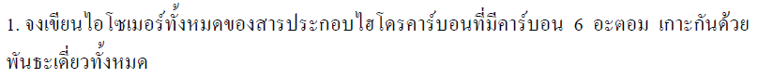

2.1 โซ่ตรง มีกี่ไอโซเมอร์

2.2 โซ่กิ่ง มีกี่ไอโซเมอร์

1.1 โซ่ตรง มีกี่ไอโซเมอร์

1.2 โซ่กิ่ง มีกี่ไอโซเมอร์

1.3 โซ่ปิด (แบบวง) มีกี่ไอโซเมอร์

1.4 สูตรโครงสร้างในข้อ 1.1, 1.2, 1.3 เป็นไอโซเมอร์กันทั้งหมดหรือไม่

**แบบฝึกหัดที่ 1**